Base de données access :

Modifications à mettre en place :

Surligné en vert, les modification à faire si possible

N ° | Secteur ou Service | Zone de travail | Phase de travail | Facteurs de risques | Risque (nature) | Gravité (danger) | Fréquence d'exposition | Niveau | Moyens de préventions existants | Coefficient | Niveau de risque révisé | Action à mettre en place | Risque à archiver
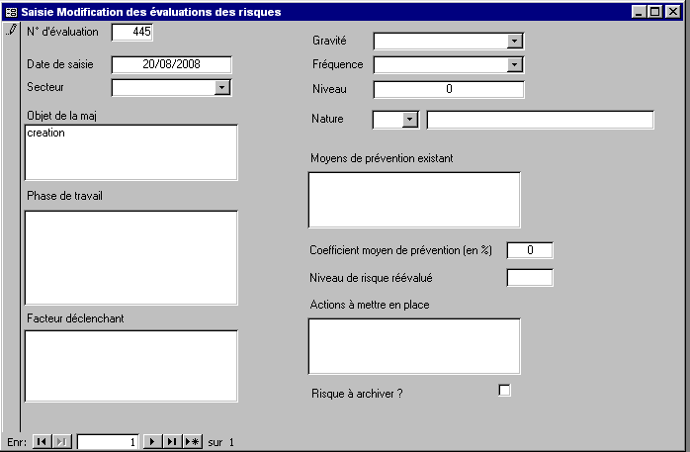 | Liste déroulante | A saisir | A saisir | A saisir | Liste déroulante | Liste déroulante | Liste déroulante | Formule de calcul | A saisir | A saisir | Formule de calcul | A saisir | A cocher

Secteur ou Service : (ajout de secteur prévu dans le menu d’accueil)
=> effectué
[v] Modifier le titre de la zone de saisie Secteur en secteur ou service

Zone de travail ou machine
[v] a créer Nouvelle zone de saisie à créer pour renseigner plus précisément l’unité de travail

[v] Objet de la modification (au lieu de la maj) a renommer: (la date de saisie reste)
=> MASQUER LA ZONE OBJET DE LA MISE à JOUR
[v] Ajouter un champ date de modification à saisir apparaît : zone de saisie au format date
[v] Créer une liste déroulante (à la place de la zone de saisie) avec :
- Création
- Mise à jour
- Archivage (si possible au lieu de la case à cocher en bas et donc modifier la requête de risques archivés) Permet d’avoir la date de l’archivage masquer la case à cocher

Prévoir des requêtes possibles par : (liste de priorité des tris)
modifications des éditions existantes : rajouter dans les éditions des tris secondaires – modifier les requetes qui calculent le niveau de risque (gravite * frequence) dans le cas où la multiplication est faite dans les états
- Par risque : (liste déroulante des risques)
- Risque + service + zone de travail + phase de travail + niveau décroissant de risque
- Par secteur ou service : (liste déroulante des services) (niveau de risque décroissant ou niveau de risque réévalué décroisant)
- Service + zone de travail + phase de travail + niveau décroissant de risque
- Service + zone de travail + phase de travail + niveau décroissant de risque réévalué
- Par risque réévalué : (liste déroulante de niveau de risque réévalué décroissant, pour l’instant pas de tri véritable)
- Service + zone de travail + niveau décroissant de risque révisé
- Par risque archivé :
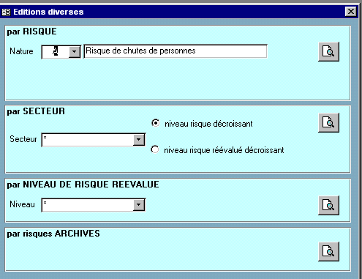
- Risque archivé + service + zone de travail + niveau décroissant de risque réévalué

A rajouter dans les risques : (replacer les risques par nature en premier, devant la gravité)
Brûlure (à la place de retrouver ce risque dans chimique, plaie, projection et électrique) Conserver le risque chimique ou électrique pour une brûlure chimique ou électrique uniquement. Créer donc un Risque thermique avec en abrégé brûlure.

Modifier et mettre à jour le manuel d’utilisation (il n’est plus accessible, remettre l’accès en place)

A FINALISER POUR MI JANVIER 2009 –
Mise en ligne mi février 2009 pour utilisation et correction fev mars 2009
Permettre une conservation, un historique des créations, modifications :
Prévoir une validation des risques saisis et présents avec une version du document unique. Cette version serait conservée dans un historique et il serait possible de continuer à saisir ou modifier des risques et de faire ensuite une version suivante. On pourrait prévoir un accès au dernières versions à partir du menu des requêtes ou du menu général. Un commentaire justifiant le passage à la nouvelle version serait aussi associé à nouvelle version.

